L’infiltration secrète de Raphaël

version 1.0.0





1. Introduction

Une tortue ninja nommée Raphaël, son frigo est vide depuis quelques jours. Le seul aliment qu’il puisse manger est l’ananas, mais pour obtenir celui-ci, il doit s’infiltrer dans le quartier des poules. En effet, Raphaël n’a pas l’autorisation d’être dans ce quartier car elles peuvent le maitriser en quelques secondes. Cependant, ce quartier regorge d’ananas en tout genre. C’est pourquoi, il veut s’aventurer discrètement et éviter les obstacles ainsi que les ennemis, pour récupérer ces fameux ananas et tous les manger. Il compte sur vous pour l’aider dans sa mission et lui permettre de vivre paisiblement sans soucis de nourriture.

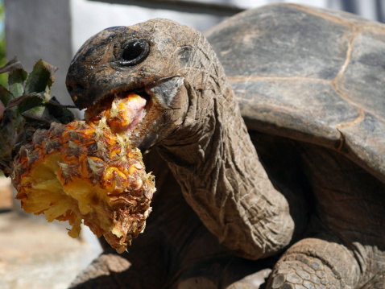

*Aperçu de Raphael mangeant un ananas*

1. Consignes

* Pour ce projet-là, il vous est demandé de choisir comme nom du repository : raphael_cc. Si vous ne savez pas utiliser git allez lire le tutoriel « Le coffre a jouet du petit git ».
* Vous allez devoir installer le framework Phaser, pour cela, rendez-vous dans la partie suivante
* En cas de soucis ou questions demandez de l’aide à votre voisin de droite. Puis de gauche. Ou inversement. Puis demandez enfin à un cobra si vous êtes bloqué(e).

1. Préparation à l’intrusion

Pour commencer, vous devez [cliquer ici](https://nodejs.org/en/download/) pour installer npm. Ensuite, vous allez installer Phaser. C’est un framework open source HTML5, dédié au développement de jeux vidéo en 2D. Pour ceci, exécutez la commande ci-dessous.

$> npm install phaser

* 1. Commencez à créer votre plan

Tout d’abord, vous allez créer un fichier “index.html”, dans lequel vous allez mettre le doctype qui définira que notre code est en html. Ensuite, vous devez mettre des balises “html“, “head” et “body” pour écrire votre code à l’intérieur.

<!DOCTYPE html>

<html>

<head>

</head>

<body>

</body>

</html>

Vous allez maintenant ajouter la balise “meta” entre les balises “head” qui permet de résoudre l’encodage des caractères. Vous allez également y ajouter une balise title pour tout simplement donner un titre à votre infiltration.

<meta charset="utf-8"/>

<title>Infiltration secrète</title>

Il faut maintenant créer un dossier “js” puis à l’intérieur un fichier “main.js” et en y mettant le fichier “phaser.min.js”.

Vous allez ensuite mettre un nouvel attribut HTML qui se nomme “script”. Il sert à importer un fichier javascript, la balise contient plusieurs paramètres, le type du fichier et la source.

<script type="text/javascript" src="js/phaser.min.js"></script>

<script type="text/javascript" src="js/main.js"></script>

1. Découvrir le monde des ennemis

Vous pouvez maintenant vous rendre dans le fichier “main.js” et commencer par créer une variable “game”, qui permettra d’initialiser la fenêtre du jeu en canva. Vous devez définir les dimensions de la fenêtre, puis appeler les fonctions preload, create et update.

Vous devez préparer les fonctions afin d’être prêt à s’infiltrer dans le camp ennemi. Pour cela vous êtes amenés à faire la fonction preload qui sera appelée au chargement du jeu, ensuite la fonction create sera utilisée à la création du jeu/ de la carte. Enfin la fonction update sera appelée à chaque génération d’image.

var game = new Phaser.Game(800, 600, Phaser.CANVAS, 'phaser-example',

{ preload: preload, create: create, update: update });

function preload() {

}

function create() {

}

function update() {

}

1. Les ennemis poulets surveillent les ananas

Dans la fonction preload, vous pourrez charger toutes les ressources nécessaires à votre infiltration. Vous utiliserez les images dans le dossier assets ou vos propres images. Par la suite vous appelez plusieurs fois des fonctions pour charger vos textures comme “game.load.spritesheet” permettant de charger votre sprite et “game.load.image” pour charger vos images.

Ensuite, dans la fonction vous mettez en paramètre le nom en premier qui vous servira à utiliser la texture et en deuxième le chemin vers celle-ci.

function preload() {

game.load.spritesheet('phaser', 'assets/Raphael/raphael.png', 48, 30, 12);

game.load.image('wall', 'assets/Terrain/wall.png');

game.load.image('enemy', 'assets/Chicken/chickenrun.png');

game.load.image('fruit', 'assets/Fruits/Pineapple.png');

}

1. Le terrain est un repère semé de pièges et d'embûches
   1. Il est temps de se lancer

Tout d’abord initialiser les variables dont vous aurez besoin pour infiltrer le camp des ennemis. Vous allez ensuite vous occuper de la fonction create qui va permettre votre mise en place. Vous pourrez donc mettre une couleur en arrière-plan, et démarrer la physique avec le type ARCADE afin d’utiliser les collisions sur tous les objets.

var cursors;

var sprite;

var walls;

var fruits;

var enemies;

var score = 0;

var scoreText;

function create() {

game.stage.backgroundColor = "#3598db";

game.physics.startSystem(Phaser.Physics.ARCADE);

game.world.enableBody = true;

cursors = game.input.keyboard.createCursorKeys();

}

Maintenant, vous devez mettre en place votre dissimulation, pour cela utilisez le sprite de Raphaël et ajoutez lui de la gravité, regardez ce [lien](https://phaser.io/examples/v2/arcade-physics/gravity). Par la suite vous pouvez voir un exemple de comment ajouter les murs, vous devez faire de même avec les fruits et les ennemis.

sprite = game.add.sprite(70, 100, 'phaser');

sprite.animations.add('walk');

sprite.animations.play('walk', 13, true);

// CODE À COMPLETER

walls = game.add.group();

// CODE À COMPLETER

* 1. Analysez chaque recoin du terrain

Maintenant vous voulez sans doute avoir un aperçu du terrain ennemi ? Vous allez réaliser une liste de chaîne de caractères pour créer le camp ennemi. Chaque caractère correspondra à un élément différent.

Vous aurez comme caractères :

* ‘X’ : les murs
* ‘!’ : Les blocs ennemis
* ‘O’ : Les fruits
* ‘ ‘ (espace) : Vide

var level = [

' ',

' ',

'xxxxxxxxxxxxxxxxxxxxxxxxxxxxxxxxxxxxx',

'x ! o x',

'x o x',

'x xxxx x',

'x o x',

'x xxx x',

'x xx ! x',

'x x',

' x',

' o o x',

'x xxxxxxxxx xxxxxxxxxx x',

' ! x',

' o x',

'xxxxxxxxxxxxxxxx xxxxxxxxxxxxxxxx'

]

* 1. C’est parti pour la quête des fruits !

Vous placez les différents sprites sur la carte, pour cela vous devez faire une boucle qui sert à parcourir le terrain adverse. Et une autre boucle afin de parcourir tous les caractères qui servent à savoir quoi afficher !

for (var i = 0; i < level.length; i++) {

for (var j = 0; j < level[i].length; j++) {

}

}

Vous ajoutez dans la deuxième boucle, le if. Celui-ci sert à afficher un sprite en fonction du caractère trouvé. Nous allons également mettre une collision à ce sprite avec “immovable”. Vous devez ajouter les else if pour placer les fruits et les ennemis.

if (level[i][j] == 'x') {

var wall = game.add.sprite(30 + 20 * j, 30 + 20 * i, 'wall');

walls.add(wall);

wall.body.immovable = true;

}

// CODE À COMPLETER

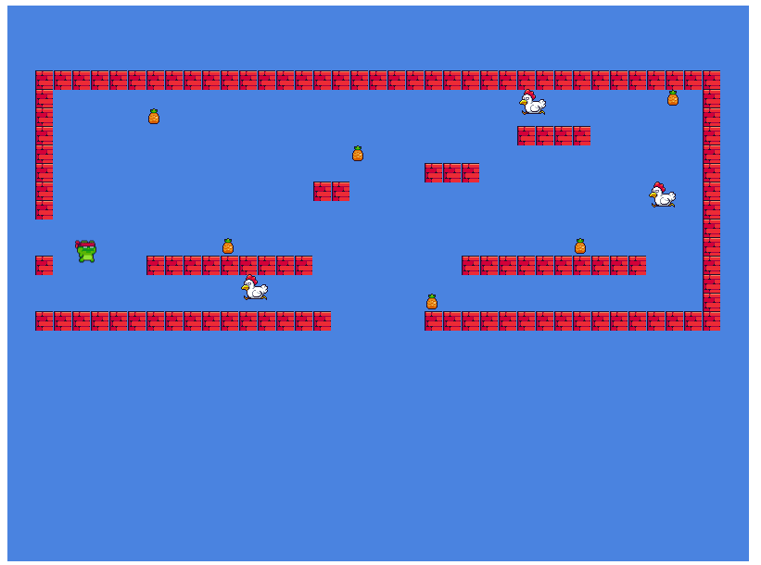

*Aperçu du jeu*

1. Évitez les ennemis et les obstacles

Premièrement, dans la fonction update, vous ajoutez des fonctions pour que Raphaël ne rentre pas dans les murs, les fruits et les ennemis. Donc la fonction collide permet de bloquer lorsqu’il rentre en collision avec le mur. Ensuite, la fonction overlap sert à appeler une fonction lorsqu’elle a lieu. Vous avez l’exemple de la collision avec les fruits, maintenant à vous de réaliser celle avec les ennemis, si elle se produit alors le jeu recommence.

function update() {

game.physics.arcade.collide(sprite, walls);

game.physics.arcade.overlap(sprite, fruits, takeFruits, null, this);

// CODE À COMPLETER

}

Deuxièmement, vous ajoutez à la suite des conditions qui vont permettre les mouvements du joueur. Vous en avez une ci-dessous en exemple, à vous de réaliser les autres!

if (cursors.left.isDown)

sprite.body.velocity.x = -200

// CODE À COMPLETER

if (cursors.up.isDown && sprite.body.touching.down)

sprite.body.velocity.y = -250;

1. Vivre, c’est se nourrir des fruits

Vous allez ensuite créer la fonction takeFruits qui va permettre de récupèrer ce pourquoi Raphaël est ici ! Pour avoir une vision du nombre d’ananas volé, il faut intégrer un système de score. Pour cela, iniatilisez le score avant la map dans la fonction create, voici un [lien](https://phaser.io/tutorials/making-your-first-phaser-3-game/part9) qui vous aidera. Vous devez réaliser l’incrémentation du score dans la fonction takeFruits, aidez-vous de la documentation dans le lien.

function takeFruits(player, fruit) {

// CODE À COMPLETER

fruit.kill();

};

Il faut maintenant créer la fonction restart qui va lui permettre de recommencer l’infiltration en cas d’échec. Il faut également que vous appeliez restart dans la fonction update si Raphaël tombe.

function restart() {

Score = 0

game.state.start(game.state.current);

}

1. Conclusion

Bravo grâce à votre aide, Raphaël a réussi son infiltration avec succès !

Maintenant, c’est à vous de rajouter des éléments pour rendre l’infiltration plus amusante, voici quelques exemples de bonus:

* Choisissez des musiques de fond et d’action
* Ajoutez un menu et/ou des boutons
* Ajoutez un mode multi-joueur

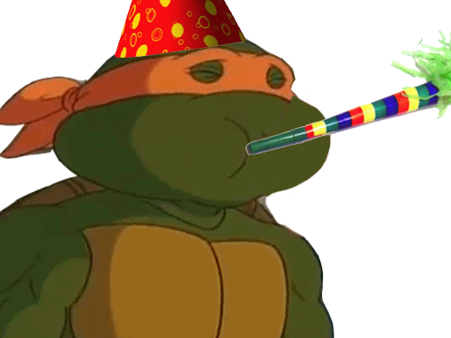

*Raphael vous félicite !*